**内容8 直流电动机的特性实验验证**

1. **测试并记录直流电动机启动时的电枢电流变化；（1’）**

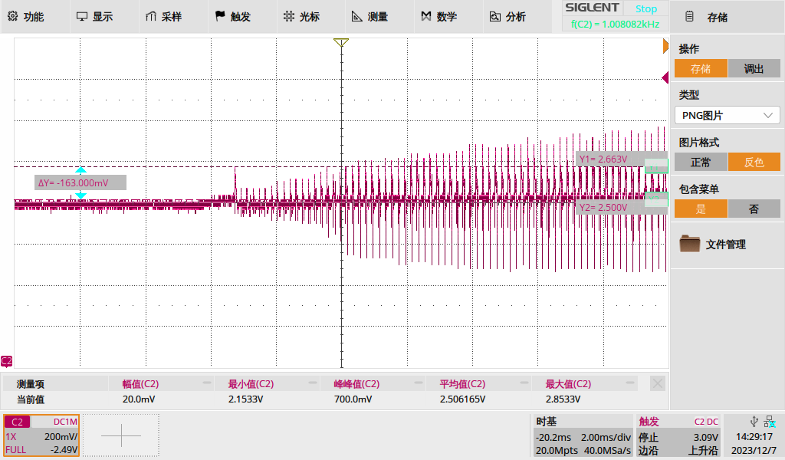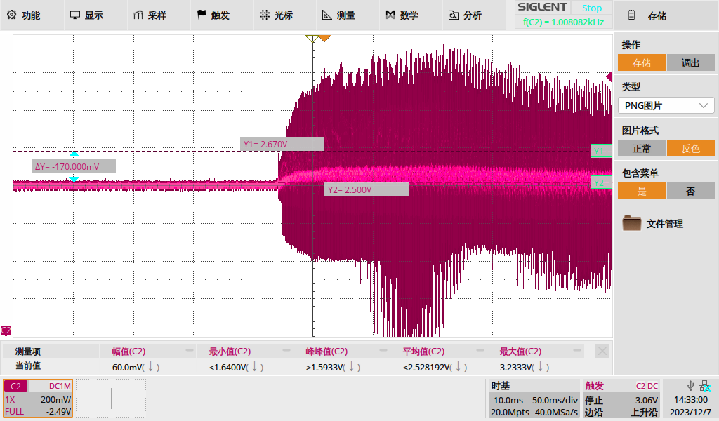

1. **测试并记录直流电动机加载时的电枢电流变化；（1’）；**

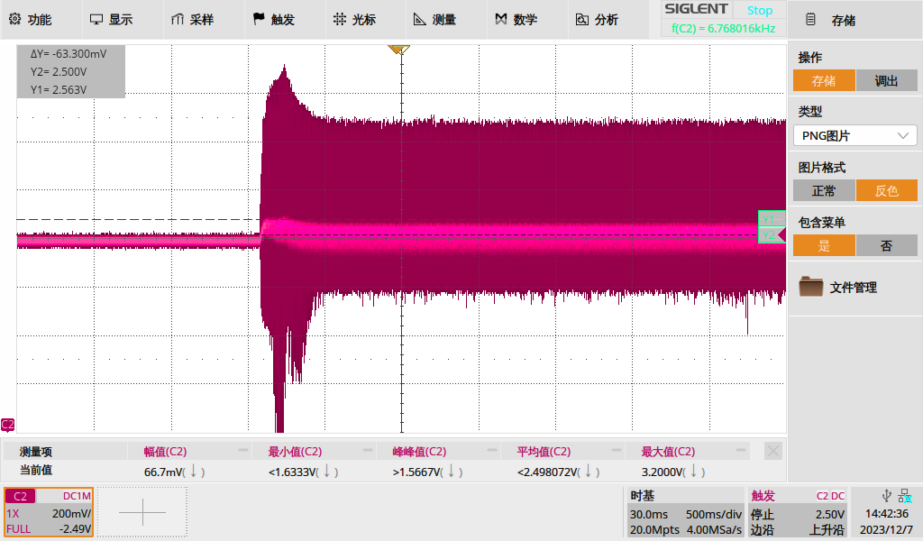

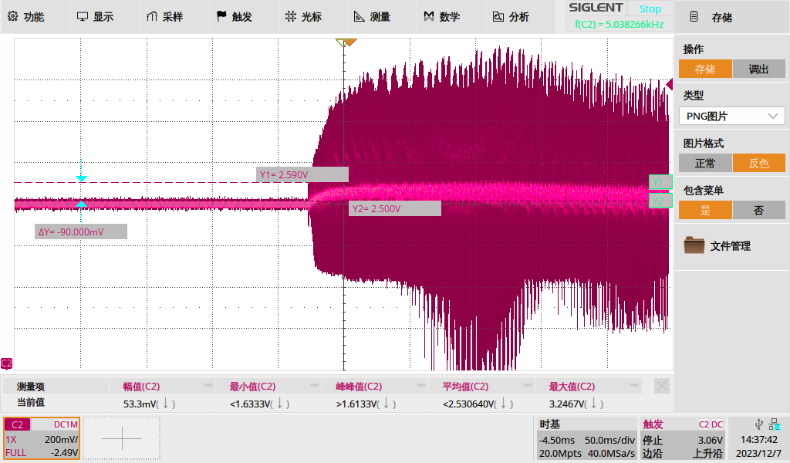

**电流先增大后减小并趋于稳定。**

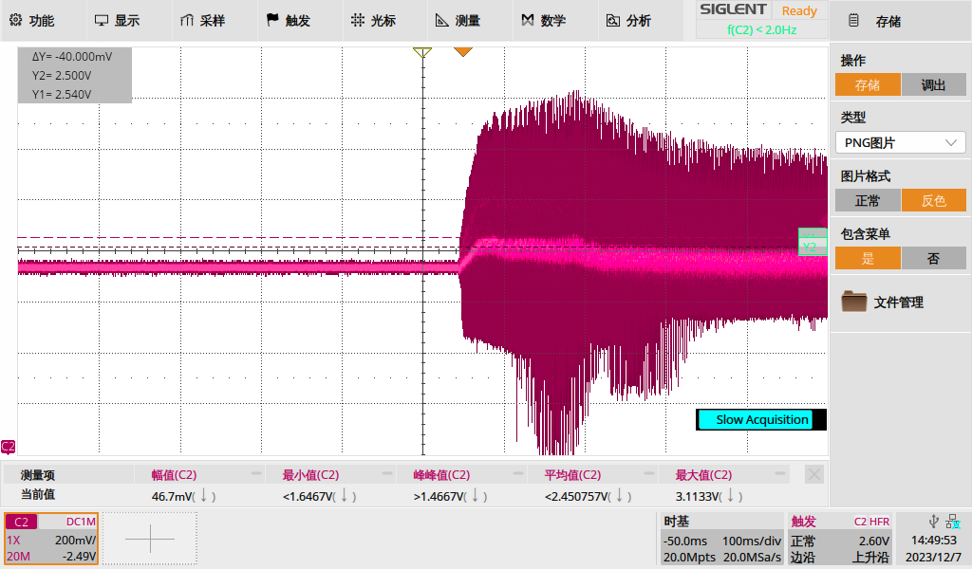

1. **测试并记录直流电动机驱动占空比为50%，开关频率为5kHz、10kHz、15kHz时的电流波形；（2’） ；**

**驱动信号：**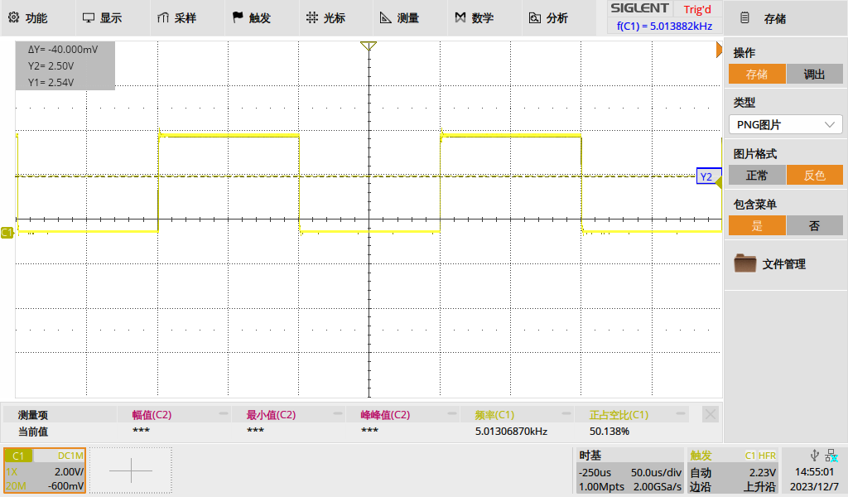

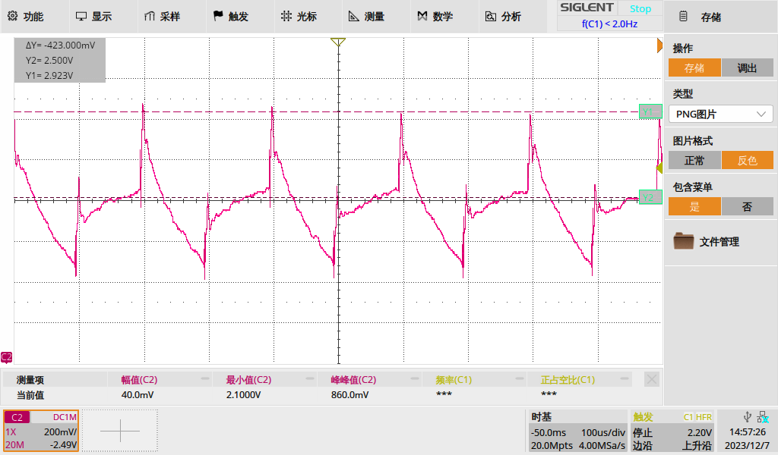

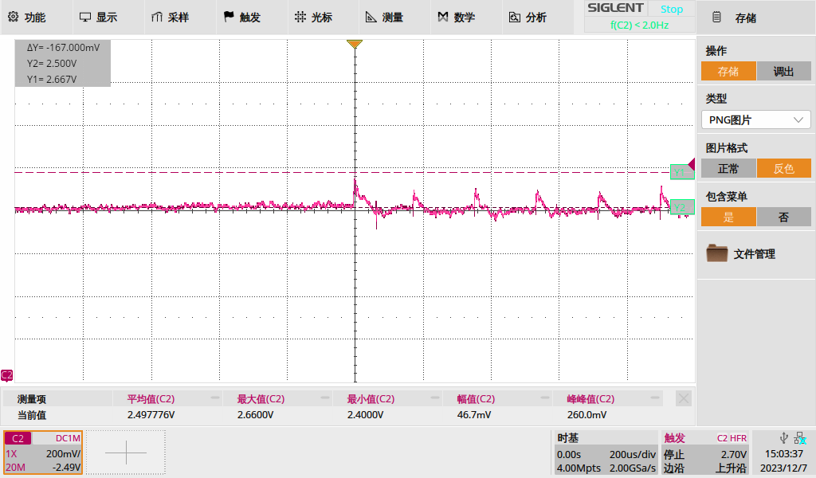

1. **编写Matlab代码，显示与分析上述数据与曲线；（1’） 。**

**原始数据在报告七 第五、六题。**

**绘制出转速-转矩图像如下：**

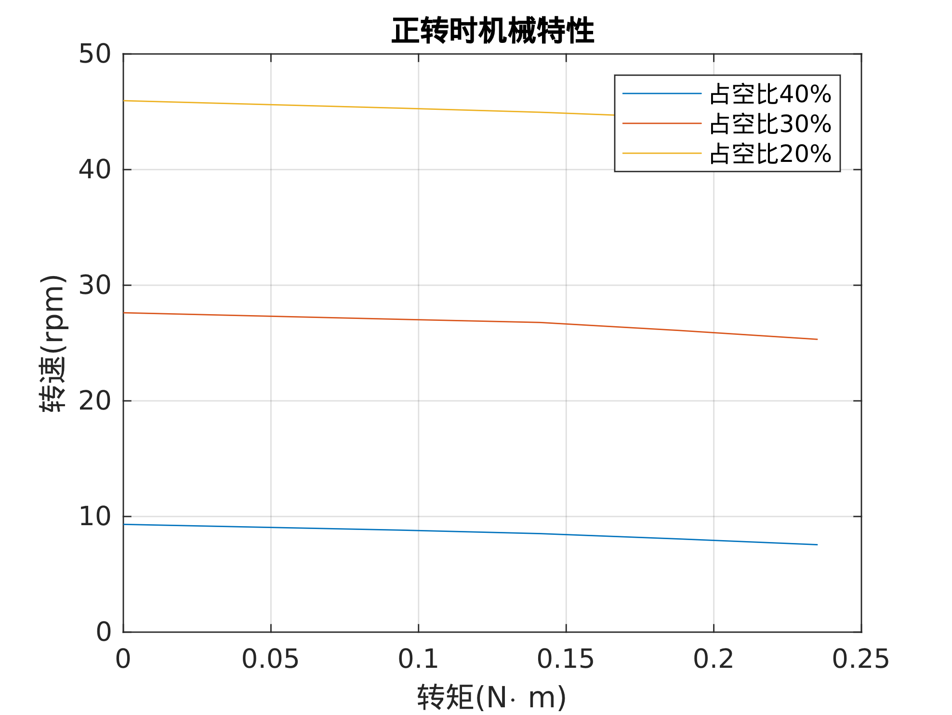

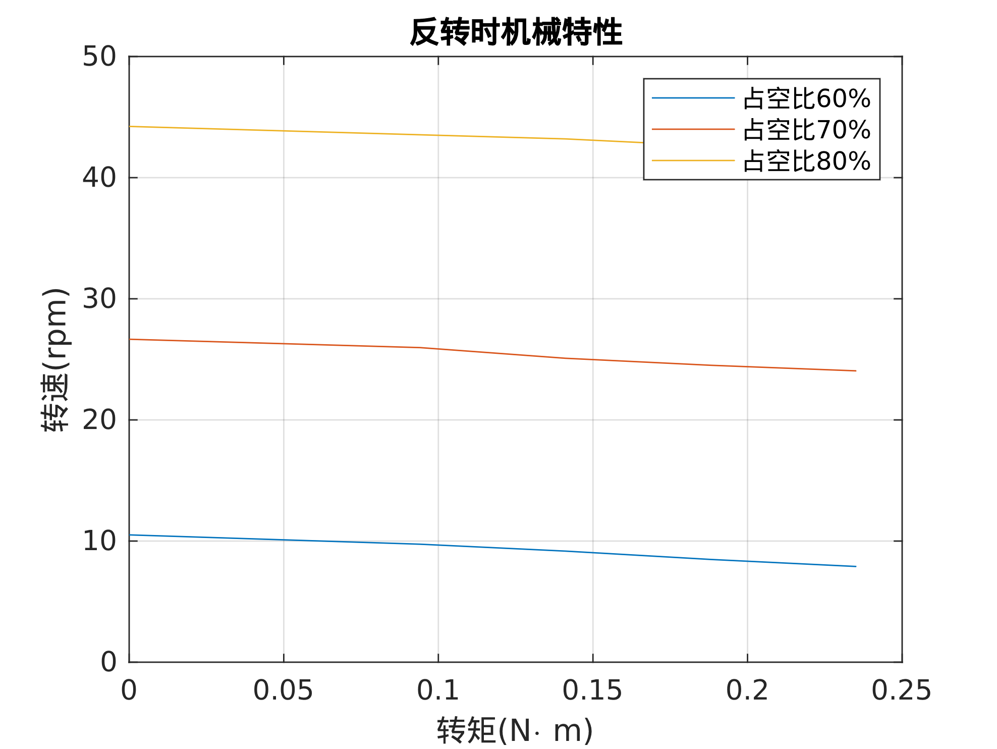

**所使用的代码如下：**

% positive_data 和 negative_data 第1列是上面得到的转矩，第2列是上面得到的转速

plot(positive_data(1:5,2),positive_data(1:5,1),positive_data(6:10,2),positive_data(6:10,1),positive_data(11:15,2),positive_data(11:15,1));

figure(1);

title('正转时机械特性') ;

legend('占空比40%','占空比30%','占空比20%');

xlabel('转矩(N\cdot m)');

ylabel('转速(rpm)')

axis([0,0.25,0,50]);

grid on;

figure(2);

plot(negative_data(1:5,2),negative_data(1:5,1),negative_data(6:10,2),negative_data(6:10,1),negative_data(11:15,2),negative_data(11:15,1));

title('反转时机械特性') ;

legend('占空比60%','占空比70%','占空比80%');

xlabel('转矩(N\cdot m)');

ylabel('转速(rpm)')

axis([0,0.25,0,50]);

grid on;